Metraż ma znaczenie
Warszawiacy wciąż wybierają mieszkania kompaktowe, ale nie kawalerki

Dla nikogo nie jest tajemnicą, że warszawski rynek, jeśli nie liczyć kurortów, oferuje najdroższe mieszkania w kraju. Każdy metr kwadratowy w nabywanym lokalu jest dla kupujących ważny. Jak wyliczają różni analitycy rynku, średnia cena metra stołecznego mieszkania deweloperskiego kosztuje średnio 7,6 - 7,8 tys. zł.
Najgorętszym towarem na rynku są mieszkania dwupokojowe, a szczególnie małe dwójki. Im mają mniejszy metraż, tym szybciej znajdują nabywców. Klienci deweloperów szukają często na stołecznym rynku dwóch pokoi na powierzchni do 40 mkw. Przy tak małym metrażu muszą najczęściej zaakceptować aneks kuchenny, zamiast odrębnej kuchni, choć z drugiej strony otwarta kuchnia stwarza poczucie większej przestrzeni w mieszkaniu. Większość osób szuka jak najmniejszych powierzchni, aby cena była relatywnie niska.
Wystarczy nawet 35 metrów
Kompaktowe dwójki wybierają nie tylko pary, ale i single. Nie decydują się na kawalerki, ale podobne metrażowo dwa pokoje, bo zamknięta sypialnia zapewnia im większą prywatność. Wzrost liczby singli to tendencja wyraźnie widoczna, tak w naszym kraju, jak i na całym świecie. Teraz w Polsce singli jest ok. 7 mln (dane GUS), a prognozy mówią, że w 2035 roku będzie ich już 10 mln, czyli co czwarty Polak.
Na warszawskim rynku deweloperskim mieszkań dwupokojowych nie brakuje. Jak obliczają analitycy portalu nieruchomości Dompress.pl, dwójka to co drugie mieszkanie wystawione na sprzedaż w nowych inwestycjach. Problem zaczyna się wtedy, kiedy szukamy na prawdę małego lokalu z dwoma pokojami. Wtedy musimy decydować się na mieszkanie z odległym terminem oddania, bo takie oferty znikają w pierwszej kolejności.
W projektach, które wchodzą na rynek na 32-35 metrach najczęściej projektowane są już mieszkania dwupokojowe, nie kawalerki. Zdarza się nawet, że dwójki mają metraż poniżej 30 mkw. Deweloperzy nierzadko całkowicie rezygnują z aranżacji kawalerek na nowych osiedlach. Wojciech Stisz z Barc Warszawa SA. przyznaje, że w drugim etapie osiedla Tarasy Dionizosa, które firma buduje przy ul. Winorośli w Warszawie, zamiast kawalerek, zaprojektowane zostały mieszkania dwupokojowe, których metraż jest niewiele większy od powierzchni lokali jednopokojowych.
Powód jest prosty. Klienci zdecydowanie chętniej wybierają trzydziestokilkumetrowe lokale z wydzieloną sypialnią i salonem z aneksem kuchennym. - Niewiele osób interesuje się dziś kawalerkami, szczególnie jeśli ich powierzchnia i cena są podobne do znacznie funkcjonalniejszych mieszkań dwupokojowych. Dwójkę w Tarasach Dionizosa można kupić już za ponad 210 tys. zł - wyjaśnia Wojciech Stisz.
Małych dwójek nie zabraknie
Warszawska oferta mieszkań z dwoma pokojami ulokowanymi na małej powierzchni w najbliższym czasie zwiększy się. Według obliczeń analityków, na warszawskim rynku pierwotnym w drugim półroczu bieżącego roku pojawić się ma ok. 8 tys. nowych mieszkań.
Czołówka najszybciej rozbudowujących się warszawskich dzielnic nie zmieni się. Według analizy portalu nieruchomości Dompress.pl oferta deweloperów najbardziej zwiększy się na Woli (rejon ul. Jana Kazimierza), Mokotowie (Służewiec Przemysłowy) i Białołęce. Poza tym, o liczne nowe inwestycje wzbogaci się Wilanów, Bemowo (Chrzanów), Żoliborz (Żoliborz Przemysłowy) i Praga Południe.
Sprawdźmy jeszcze, z jakim kosztem kredytu musimy się liczyć. Jak podaje Comperia.pl, rzeczywista roczna stopa oprocentowania kredytów w złotych RRSO w sierpniu br. wyniosła 5,28 proc. W ciągu ostatniego miesiąca oprocentowanie wzrosło zaledwie o 0,01 pkt proc. Tak małe wahania są efektem braku znaczących zmian w ofertach banków udzielających kredytów hipotecznych oraz stabilnego zachowania rynkowych stóp procentowych WIBOR. Na ujednolicenie rynku hipotek wpływają też przepisy wprowadzane sukcesywnie przez Komisję Nadzoru Finansowego.

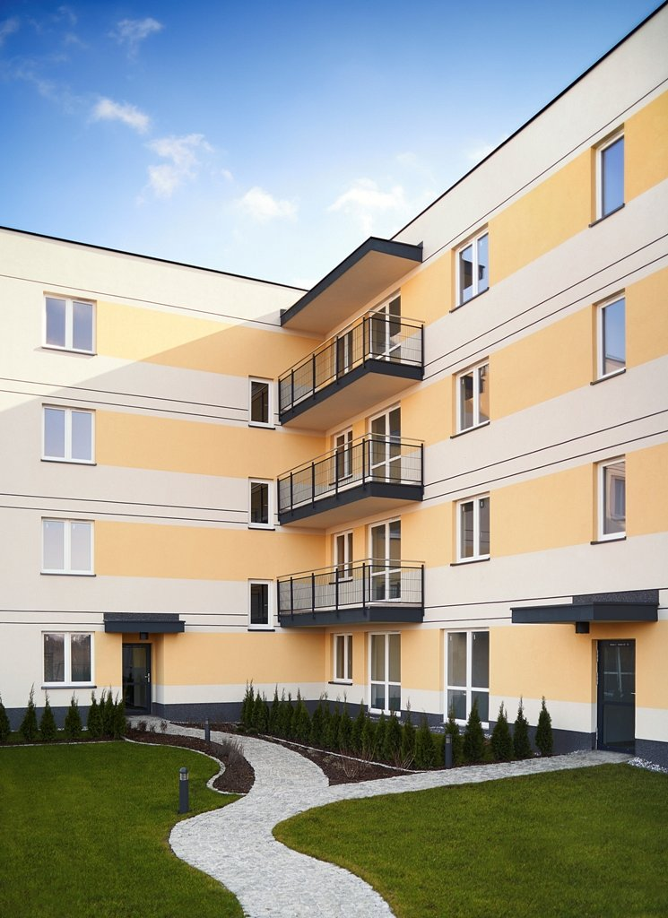
Autor: Barc Warszawa SA.

